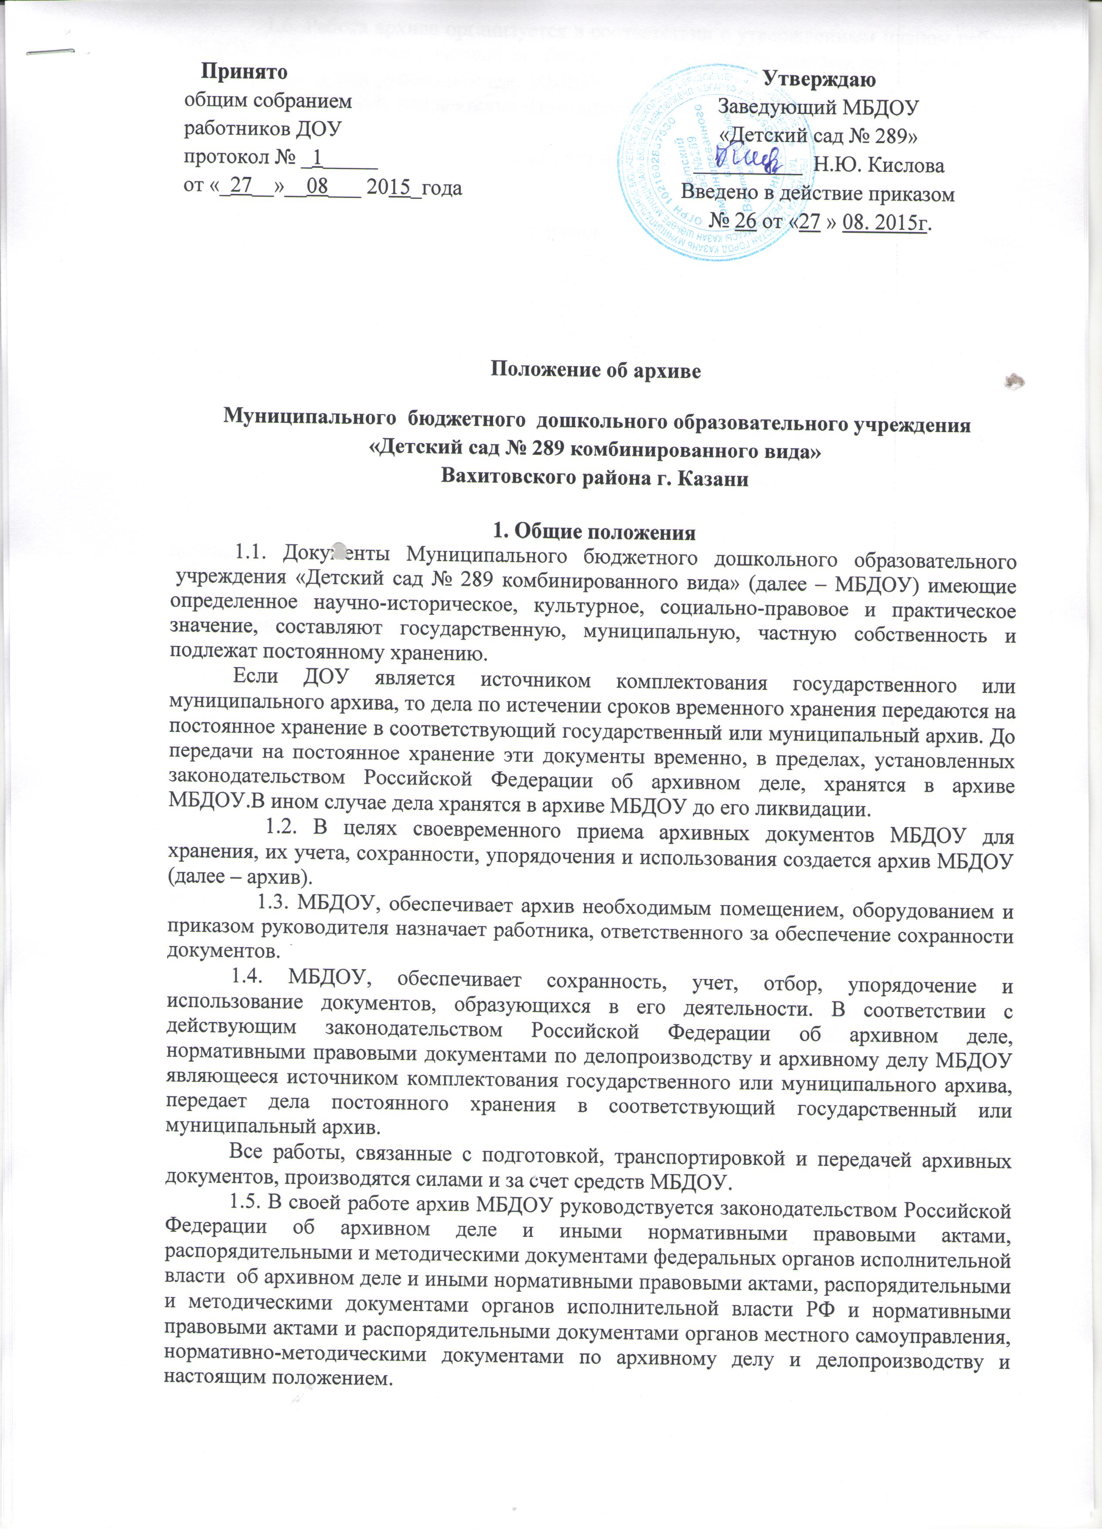

1.6. Работа архива организуется в соответствии с утвержденным планом работы МБДОУ. Работник, ответственный за обеспечение сохранности документов, отчитывается в своей работе перед руководителем. МБДОУ.
1.7. Контроль над деятельностью архива осуществляет руководитель МБДОУ.

2. Состав документов архива

В архив поступают:
2.1. Законченные делопроизводством документы постоянного хранения, образовавшиеся в деятельности МБДОУ, документы временного (свыше 10 лет) срока хранения, необходимые в практической деятельности, документы по личному составу.
2.2. Служебные и ведомственные издания.
2.3. Научно-справочный аппарат к документам архива (описи дел, паспорт архива, историческая справка и др.).
3. Задачи архива
Основными задачами архива являются:
3.1. Комплектование архива документами, состав которых предусмотрен разделом 2 настоящего Положения.
3.2. Учет, обеспечение сохранности, упорядочение и создание научно-справочного аппарата, использование документов, хранящихся в архиве.
3.3. Осуществление контроля над формированием и оформлением дел в делопроизводстве МБДОУ.
3.4. Подготовка и своевременная передача документов из архива на постоянное хранение в соответствующий государственный или муниципальный архив с соблюдением требований, установленных нормативными документами по архивному делу, если МБДОУ, является источником комплектования государственного или муниципального архива.
3.5. Подготовка и передача дел учредителю в случае ликвидации МБДОУ, если МБДОУ, не является источником комплектования государственного или муниципального архива.
4. Функции архива

В соответствии с возложенными на него задачами архив осуществляет следующие функции:
4.1. Принимает дела не позднее чем через 1 год после завершения делопроизводством, учитывает и хранит документы по основным направлениям деятельности МБДОУ, упорядоченные в соответствии с нормативными требованиями по архивному делу.
4.2. Составляет и представляет не позднее чем через два года после завершения делопроизводством годовые разделы описей дел постоянного хранения и по личному составу на рассмотрение экспертно-проверочной комиссии (ЭПК) администрации соответствующего муниципального образования или экспертно-методической комиссии (ЭМК) государственного архива для согласования и утверждения при условии, если МБДОУ является источником комплектования государственного или муниципального архива. В ином случае описи дел после их согласования экспертной комиссией (далее - ЭК) МБДОУ, утверждаются руководителем МБДОУ.
4.3. Осуществляет учет и обеспечивает полную сохранность принятых на хранение дел.
4.4. Создает, пополняет и совершенствует научно-справочный аппарат к хранящимся в архиве делам и документам.
4.5. Организует использование документов:
информирует руководство и работников МБДОУ, о составе и содержании документов архива;
выдает в установленном порядке дела, документы или копии документов в целях служебного и научного использования;
в установленном порядке выдает копии документов и архивные справки;
ведет учет использования документов, хранящихся в архиве.

4.6. Участвует в разработке инструкции по делопроизводству в МБДОУ.
4.7. Участвует в проведении мероприятий по повышению квалификации сотрудников по вопросам работы с документами.
4.8. Проводит экспертизу ценности документов, хранящихся в архиве, участвует в работе ЭК МБДОУ.
4.9. Организует и оказывает методическую помощь в составлении номенклатуры дел МБДОУ, контролирует правильность формирования и оформления дел в делопроизводстве, а также подготовку дел к передаче на постоянное хранение.
4.10. Подготавливает и в установленном порядке передает на постоянное хранение в соответствующий государственный или муниципальный архив города Казани.

5. Права архива

Для выполнения возложенных задач и функций архив имеет право:
5.1. Контролировать выполнение установленных правил работы с документами в МБДОУ.
5.2. Запрашивать от работников МБДОУ сведения, необходимые для работы архива, с учетом обеспечения выполнения всех возложенных на архив задач и функций.

6. Ответственность

Работник, ответственный за обеспечение сохранности документов, совместно с руководителем МБДОУ, несет ответственность за выполнение возложенных на него обязанностей, определенных законодательством Российской Федерации и утвержденной в установленном порядке должностной инструкцией.

